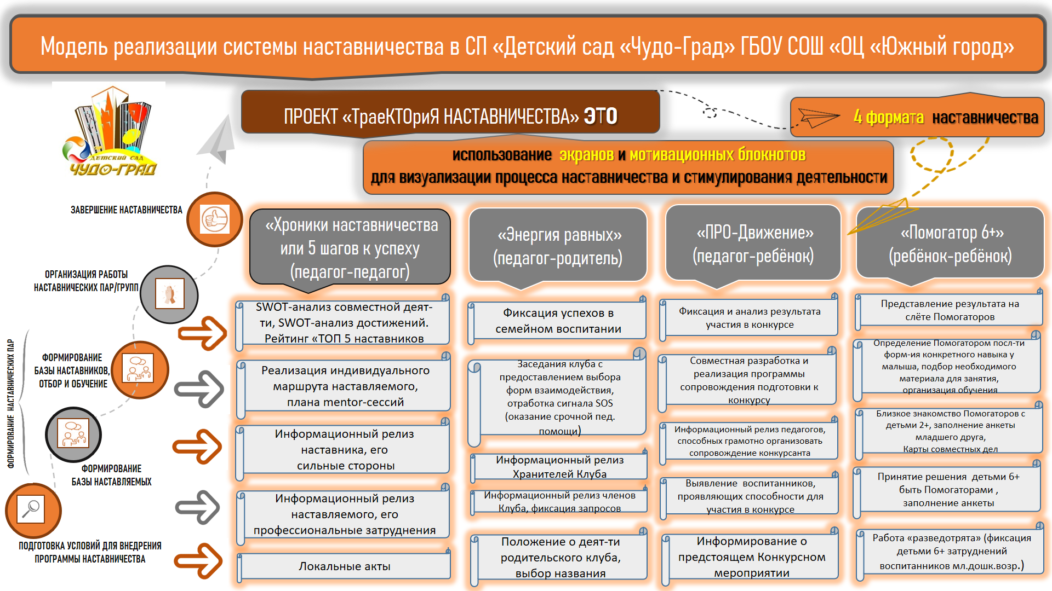
Модель реализации системы наставничества в СП «Детский сад «Чудо-Град» ГБОУ СОШ «ОЦ «Южный город»

Потребность в расширении практик наставничества в образовании на протяжении нескольких последних лет осознается на различных уровнях управления. Коллектив нашего детского сада поставил перед собой задачу - создать успешную, работоспособную, долговременную систему поддержки для раскрытия личностного и профессионального потенциала участников наставнических программ.
Обеспечить функционирование и развитие такой системы позволяет реализация проекта «ТроеКТОриЯ НАСТАВНИЧЕСТВА», отличительными особенностями которого является организация наставничества не только в формате «педагог-педагог», но и в таких формах как «педагог-родитель», «педагог-ребёнок», «ребёнок-ребёнок», а также использование Экранов визуализаторов и мотивирующих блокнотов/альбомов Наставников (для стимуляции наставнической деятельности, её открытости и популяризации).
Организация всех форм наставничества состоит из этапов, соответствующих Целевой модели наставничества:
- подготовка условий, для внедрения программы наставничества;
- формирование базы наставляемых;
- формирование базы наставников и создание наставнических пар/групп;
- организация работы наставнических пар/групп;
- завершение наставничества.
Наставническая деятельность в формате «педагог-педагог» организована в рамках реализации подпроекта «Хроники наставничества или 5 шагов к успеху в профессии»
Для информирования педагогической общественности о реализации целевой модели наставничества в СП «Детский сад «Чудо-Град» применяем Экран «Хроники наставничества ШАГ_1», где размещаем
- Положение о системе наставничества педагогических работников,
- Проект приказа о закреплении наставнических пар/групп,
- логотип наставнического сообщества «ВЫСОТА», принципы которого заключены в аббревиатуре: ВзаимовЫручка, Сотрудничество, Объединение, Творчество, Адаптация,
- мотивирующее пособие «Блокнот наставника», листы в нем заполняются на определённых этапах организации наставничества. Постепенное заполнение мотивирующего блокнота способствует реализации персонализированной программы наставничества.
Для формирования банка наставляемых применяем Экран «Хроники наставничества ШАГ_2-3». Молодые педагоги, обозначают
- своё намерение участвовать в программе наставничества, разместив на Экране своё фото.
- профессиональные дефициты
- ожидания от взаимодействия с наставником.
Для формирования банка наставников применяем Экран «Хроники наставничества ШАГ_2-3». Опытные педагоги, претендующие на роль наставника, обозначают
- своё намерение участвовать в программе наставничества, разместив на Экране своё фото,
- профессиональные достижения
- ключевые идеи наставничества.
Формирование наставнической пары/группы – тандема происходит в результате
- анализа информации о профессиональных дефицитах молодых педагогов и профессиональных компетенций наставников
- личных симпатий
- фиксации тандема (на крыльях бумажного самолётика наставник и наставляемый записывают свои имена)
В мотивирующим пособии «Блокнот наставника» заполняется информационный релиз о наставляемом и наставнике.
Организации работы в парах/группах осуществляется за счёт функционирования наставнического сообщества «ВЫСОТА» и ведётся в таких направлениях как
- «Методический грот» - обмен живыми практиками между группами наставников и молодых специалистов (выявление, изучение и внедрение лучших практик ДОО по планированию, организации занятий и др. форм взаимодействия с воспитанниками, взаимодействию с родителями),
- «Развивающий рельеф» - обмен живыми практиками между группами наставников и молодых специалистов (выявление, изучение и внедрение лучших практик ДОО по обогащению РППС),
- «Педагогическая маркировка» - знакомство молодых специалистов с методическими новинками, статьями из профессиональных журналов, профессиональных сообществ в мессенджерах,
- «Камень преткновения» - непосредственная помощь молодому специалисту по любому профессиональному дефициту
На Экране «Хроники наставничества ШАГ_4», образно изображена гора, наставнические пары, на вершине горы находится флаг детского сада «Чудо-Град», где схематично отображаются достижения наставнических команд,
В мотивирующим пособии «Блокнот наставника» деятельность по 4 направлениям фиксируется в индивидуальном маршруте наставляемого, планируется проведение mentor – сессий.
В завершении наставничества для выявления эффективности деятельности наставнического сообщества применяем Экран «Хроники наставничества ШАГ_5», на котором
- наставляемые фиксируют свои достижения,
- наставники оставляют отзыв о совместной работе,
- выстроен рейтинг «ТОП 5 наставников»,
В мотивирующим пособии «Блокнот наставника» произведены
- SWOT-анализ совместной деятельности
- SWOT-анализ достижений наставляемого

Наставническая деятельность в формате «педагог-родитель» организована в рамках реализации подпроекта «Энергия равных»
Для информирования родительской общественности о реализации целевой модели наставничества в СП «Детский сад «Чудо-Град» применяем Экран «Энергия равных», где размещаем
- информацию об открытии, предназначении и формате функционирования родительского клуба,
- опросник «Даёшь название родительскому клубу!»,
- результаты голосования за выбор названия Клуба
Для формирования банка наставляемых на Экране «Энергия равных». Родители (законные представители), обозначают
- своё намерение стать членом родительского клуба, разместив на Экране своё ФИО.
- трудности, которые испытывают родители в семейном воспитании.
Для формирования банка наставников на Экране «Энергия равных» хранители Клуба (воспитатели и педагоги, работающие с детьми этой группы) обозначают
- свою роль в деятельности родительского клуба и размещают фото
Организации работы родительского клуба ведётся в двух направлениях:
- организация заседаний (1 раз в месяц)
- оказание адресной помощи
Алгоритм организации заседаний Клуба:
Обозначение темы предстоящего мероприятия на экране «Энергия равных»
Выбор формата взаимодействия
(мастер-класс, практикум, семинар, вечер вопросов и ответов) на экране «Энергия равных»

Согласование даты встречи на экране «Энергия равных»
Анонсирование заседания с указанием деятельности хранителей Клуба

Алгоритм оказания адресной помощи:
Фиксация сигнала SOS на экране «Энергия равных».
Запрос адресной помощи в виде записки с вопросом, описанием проблемной ситуации. Записка помещается в «ящик помощи» (ключ от ящика имеется только у хранителей Клуба)
Согласование время встречи и оказание адресной помощи

В завершении наставничества для выявления эффективности деятельности родительского клуба на Экране «Энергия равных»
- даём оценку деятельности с помощью условного знака
- фиксируем достижения (Я научилась (ся) ...)
- отвечаем на вопрос: Что бы я изменил в деятельности Клуба?

Наставническая деятельность в формате «педагог-ребёнок» организована в рамках реализации подпроекта «ПРО-Движение» и направлена на подготовку воспитанников к конкурсам различной направленности.
Для информирования педагогов, родителей, воспитанников о предстоящим конкурсном мероприятии в СП «Детский сад «Чудо-Град» применяем Экран «ПРО-Движение», где размещаем информацию
- о названии конкурса, его направленности, номинациях, сроках проведения, требованиям к работам, критериям оценки.
Для формирования банка наставников на Экране «ПРО-Движение» размещаем
- фото педагогов, которые могут грамотно организовать сопровождение воспитанника по подготовке к конкурсу определённой направленности.
Потенциальные наставники знаком «+» высказывают намерения принять участие в подготовки детей к конкурсу, знаком «-» - отказ.
Для формирования банка наставляемых на Экране «ПРО-Движение» педагоги, принявшие решение стать наставником воспитанника по подготовке к конкурсу, помещают фото детей, обладающих необходимыми способностями для участия в конкурсе.
Потенциальные участники знаком «+» высказывают намерения принять участие в конкурсе, знаком «-» - отказ.
Организации работы по подготовке к конкурсу ведётся в соответствии с алгоритмом, который фиксируется на Экране «ПРО-Движение»
- педагог-наставник совместно с участником конкурса заполняет и выполняет пошаговый алгоритм, названия и содержание этапов соответствует направленности конкурсного мероприятия
В завершении конкурса на Экране «ПРО-Движение»
- помещаем диплом, которым был награждён участник, фото с конкурсного мероприятия
- анализируем результат, продолжая высказывания «Я победил (занял призовое место), потому что..../ Для победы не хватило....

Наставническая деятельность в формате «педагог-ребёнок» организована в рамках реализации подпроекта «Помогатор 6+»
Для создания условий возникновения у ребёнка старшего дошкольного возраста социально-значимого поступка организуем работу «разведотряда». Наблюдая за малышами, ребята фиксируют их затруднения, неумения в блокноте разведчика
Для формирования банка наставников, ребята, принявшие решение стать Помогатором и обучать малышей
- на Экране «Помогатор 6+» прикрепляют своё фото, автопортрет и пр.
- заполняют анкету Помогатора
Для формирования банка наставляемых ребята, принявшие решение стать Помогатором и обучать малышей
- заводят знакомство с малышами,
- заполняют анкету младшего друга,
- определяют образовательные потребности и фиксируют их на Карте совместных дел
Организации работы в паре «Помогатор – младший друг» осуществляется за счёт составления и реализации плана взаимодействмия Помогатора и младшего друга по устранению конкретного образовательного дефицита. Для этого Помогатор
- фиксирует в Чек-листе последовательность действий обучения малыша (н-р, мытью рук, названию домашних животных и т.д.),
- готовит необходимый материал для занятия,
- занимается с малышом
После завершения цикла занятий, направленных на формирования навыка Помогатор
- на Экране «Помогатор 6+» с помощью определённого символа отмечает достижения малыша
- на слёте Помогаторов анализирует свою деятельность в качестве наставника

